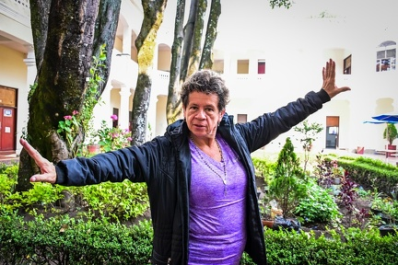Formación Integral

Ampliar y fortalecer la formación integral de la comunidad a través de diferentes experiencias y prácticas artísticas mediante talleres en diferentes áreas artísticas y grupos de representación institucional.

Diálogo con la comunidad

Espacios de encuentros, creación e intercambio con la comunidad universitaria entorno a eventos de carácter artístico, cultural y académico en alianza con diferentes dependencias o programas de la UPN, y con otras instituciones a nivel local, distrital o nacional que integren a la universidad con la oferta cultural de la ciudad que contribuyan con el fomento de la circulación, la apropiación y la formación de públicos.

Promoción de la identidad institucional y el sentido de pertenencia.

Promover espacios de relacionamiento institucional e interinsticional, que permita la construcción de sentidos e identidad a partir de acciones y de manifestaciones y culturales de orden representativo.